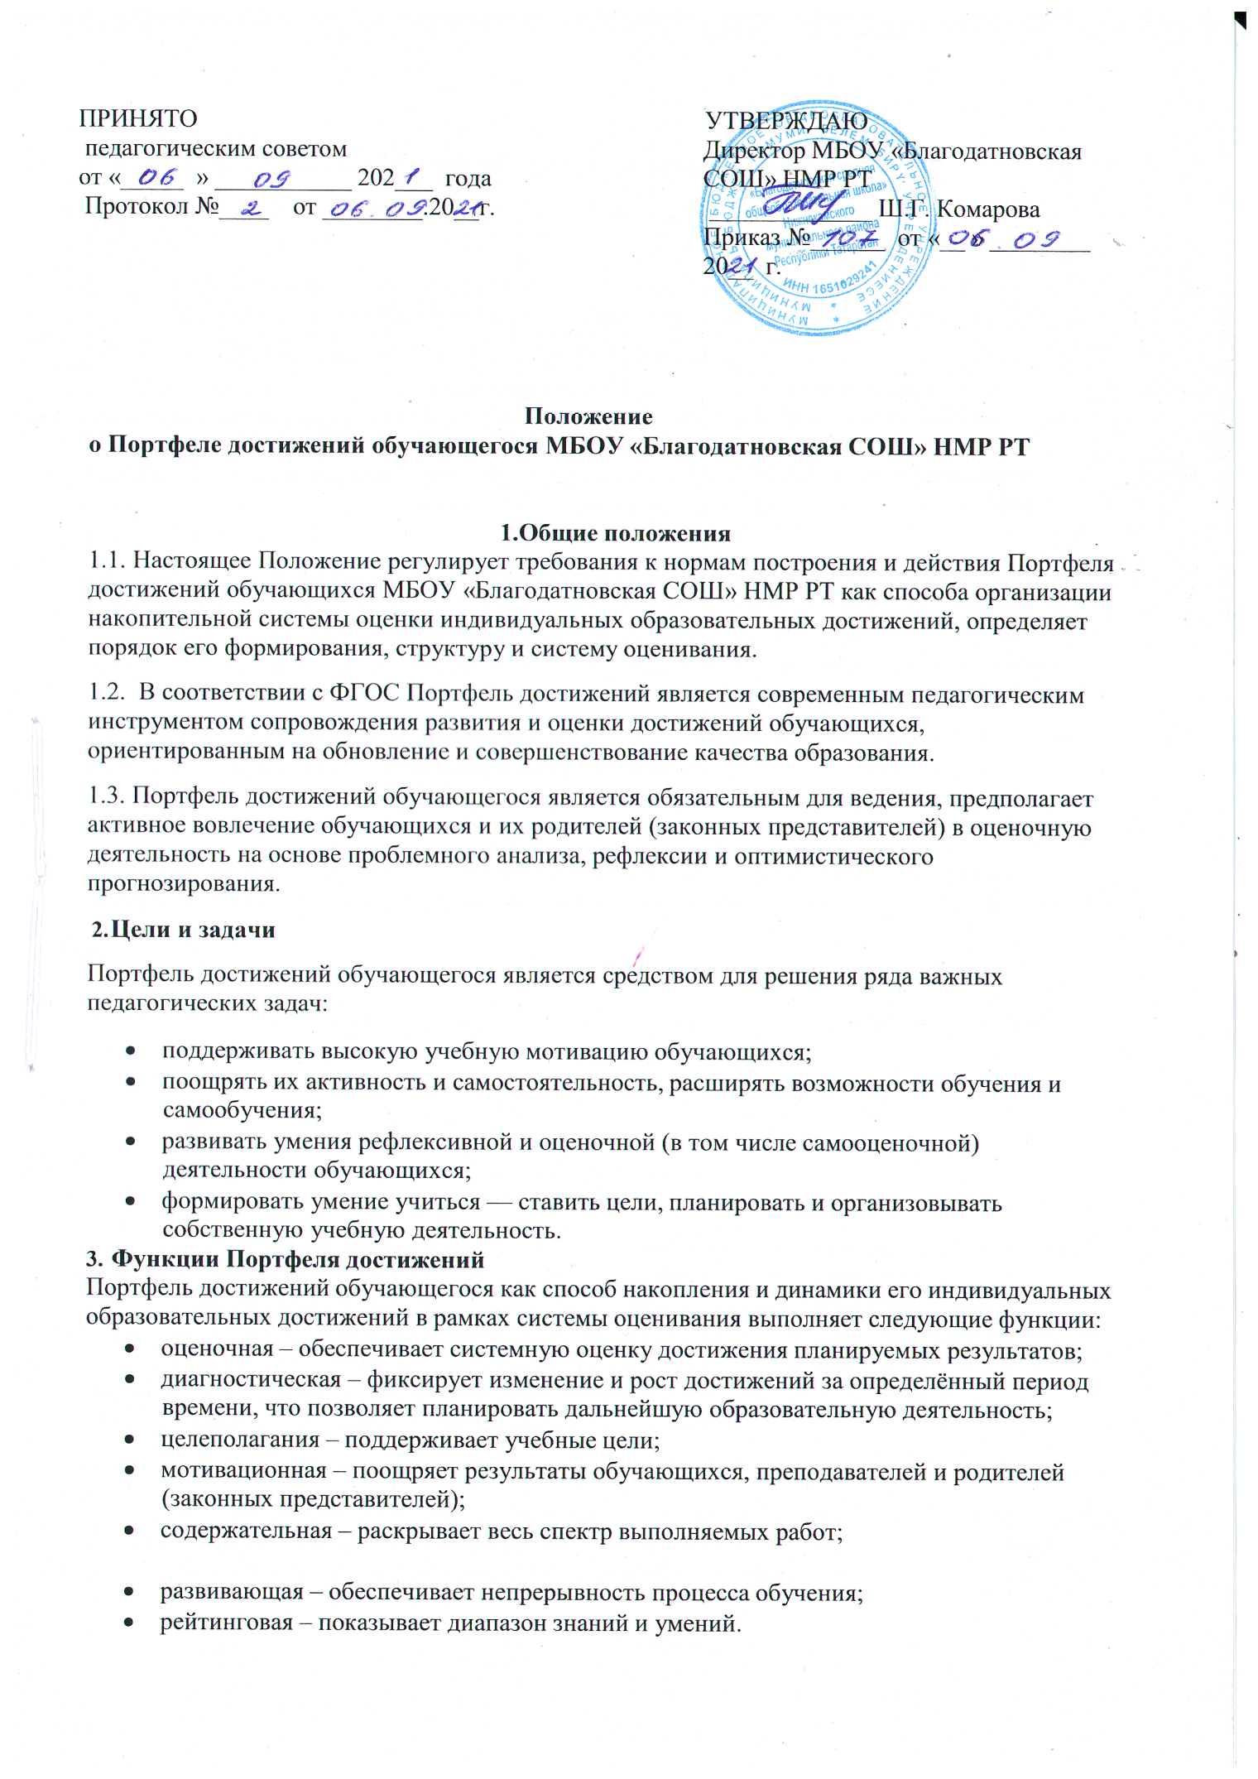

1.Общие положения

Цели и задачи

Функции Портфеля достижений
Портфель достижений обучающегося как способ накопления и динамики его индивидуальных

Порядок формирования Портфеля достижений обучающегося
  - Период ведения Портфеля достижений обучающегося – период обучения ребенка в МБОУ «Благодатновская СОШ» НМР РТ.
  - Процессу формирования Портфеля достижений предшествует разъяснительная работа классного руководителя с обучающимися и родителями (законными представителями) в начале обучения.
  - Обучающийся совместно с классным руководителем и родителями (законными
представителями) оформляет Портфель достижений в соответствии с принятой структурой, имеет право включать дополнительные разделы, материалы, элементы оформления, отражающие его индивидуальность. Если какой-то материал обучающийся перестанет считать своим достижением, он может в любой момент удалить его, кроме результатов обязательной части.
  - Учет документов, входящих в Портфель достижений обучающегося, осуществляет классный руководитель, который оказывает помощь обучающемуся в процессе формирования Портфеля, осуществляет посредническую функцию между обучающимся и учителями,
педагогами дополнительного образования, представителями социума в целях пополнения Портфеля достижений.
  - Портфель достижений обучающегося хранится в МБОУ «Благодатновская СОШ» НМР РТ в течение всего срока пребывания в ней ребенка. При переводе ребенка в другое образовательное учреждение Портфель достижений выдается на руки родителям (законным представителям) вместе с личным делом ребенка.
  - Ответственность за организацию формирования Портфеля достижений и систематическое знакомство родителей (законных представителей) с его содержанием возлагается на классного руководителя.

Структура, содержание и оформление Портфеля достижений
- 1. Портфель достижений представляет собой комплект (папка – регистратор с файлами) материалов формата А4, в который входят:
  - титульный лист (Ф.И.О. обучающегося, наименование образовательного учреждения, дата начала формирования);
  - индивидуальная карта развития обучающегося;
  - листы-разделители с указанием учебных периодов;
  - материалы творческих работ.
5.2. Успехи, достигнутые обучающимся не только в ходе учебной деятельности, но и в иных формах активности: творческой, социальной, коммуникативной, физкультурно-
оздоровительной (результаты по видам испытаний (тестов) для школьников, сдающих нормативы ГТО), трудовой деятельности, протекающей как в рамках повседневной школьной практики, так и за её пределами, материалы, характеризующие достижения обучающихся во внеучебной (школьной и внешкольной) и досуговой деятельности, не являются
обязательными и пополняются обучающимся по желанию.

Критерии оценки достижений учащихся
  - Анализ, интерпретация и оценка отдельных составляющих Портфеля достижений в целом ведётся с позиций достижения планируемых результатов с учётом основных результатов общего образования, устанавливаемых требованиями Стандарта.

  - Оценка индивидуальных образовательных достижений обучающегося педагогом ведётся
«методом сложения», при котором фиксируется достижение опорного уровня и его превышение, что позволяет поощрять обучающихся, выстраивать индивидуальные траектории движения с учётом «зоны ближайшего развития».
  - При оценке отдельных составляющих Портфеля достижений используется уровневая система оценивания, принятая в системе оценивания достижения планируемых результатов. Достижение опорного (базового) уровня оценки интерпретируется как безусловный учебный успех ребёнка, как исполнение им требований Стандарта и соотносится с оценкой
«удовлетворительно» («зачёт»).
  - По результатам накопленной оценки, которая формируется на основе материалов Портфеля достижений, делаются выводы о:
    - сформированности у обучающегося универсальных и предметных способов действий, а также опорной системы знаний;
    - сформированности основ умения учиться, понимаемой как способности к самоорганизации с целью постановки и решения учебно-познавательных и учебно- практических задач;
    - индивидуальном прогрессе в основных сферах развития личности - мотивационно- смысловой, познавательной, эмоциональной, волевой и саморегуляции.
  - Материалы Портфеля достижений допускаю
  - т проведение независимой внешней оценки.

